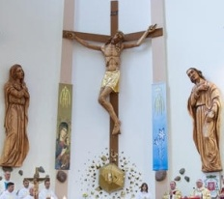

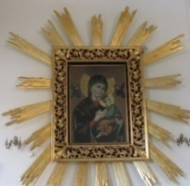

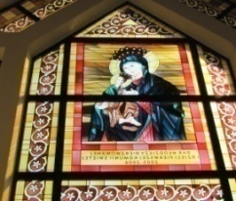



Nieustająca Pomoc
Tygodnik Parafii Matki Bożej Nieustającej Pomocy w Lubartowie Nr 28 (471) 2024 – 14 lipca (niedziela)

Słowa Ewangelii według świętego Marka

Jezus przywołał do siebie Dwunastu i zaczął rozsyłać ich po dwóch. Dał im też władzę nad duchami nieczystymi i przykazał im, żeby nic z sobą nie brali na drogę prócz laski: ani chleba, ani torby, ani pieniędzy w trzosie. «Ale idźcie obuci w sandały i nie wdziewajcie dwóch sukien!»
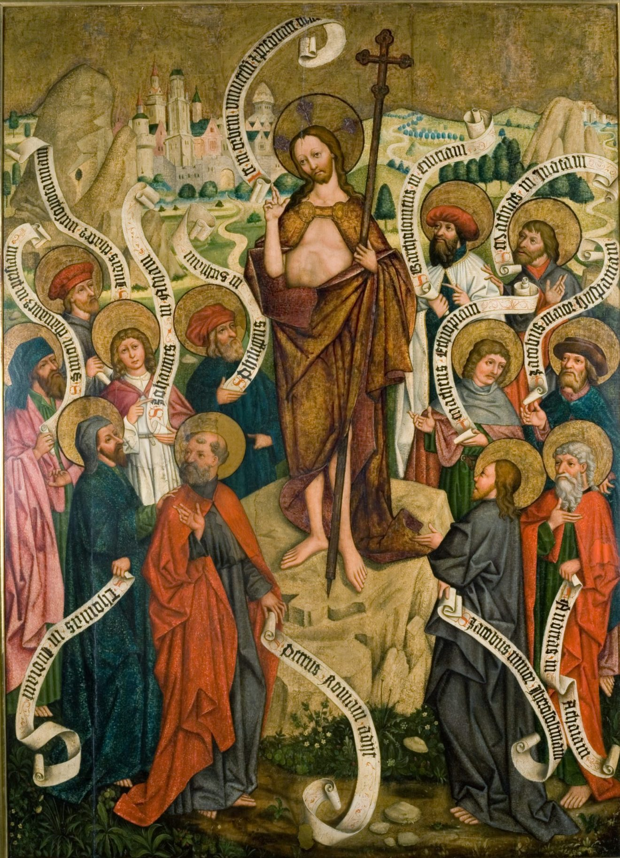
I mówił do nich: «Gdy do jakiegoś domu wejdziecie, zostańcie tam, aż stamtąd wyjdziecie. Jeśli w jakimś miejscu was nie przyjmą i nie będą was słuchać, wychodząc stamtąd, strząśnijcie proch z nóg waszych na świadectwo dla nich!»
Oni więc wyszli i wzywali do nawracania się. Wyrzucali też wiele złych duchów, a wielu chorych namaszczali olejem i uzdrawiali.
Do wielu Jezus powiedział: „Chodź za mną”. Usłyszał to wezwanie Lewi, wychodząc ze swojej komory celnej. Usłyszał też bogaty młodzieniec, który jednak nie potrafił zostawić swojego bogactwa. Czy my usłyszeliśmy wołanie Boga, by opuścić nieprawość i wędrować ku nowej ziemi i nowemu niebu?
Zastanawiające jest to, że po tym, jak zlekceważono Jezusa w Nazarecie, On wysłał Apostołów w misję. Podwaja wysiłki zmierzające ku nawróceniu ludzi. Misja była niezwykle ważna, bo chodziło nie tylko o głoszenie usprawiedliwienia, które daje Jezus Chrystus, ale też o uwolnienie od nieczystej duchowości i o głoszenie nowego nieba i nowej ziemi. Rabbi Maharal opowiada następującą przypowieść: Był sobie zajazd z anielską obsługą. Gościom dostarczano codziennie do pokoi przepyszne jedzenie i wszystkie ich potrzeby były zaspokajane doskonale. Jednak mieszkańcy zajazdu wciąż chcieli więcej. Zaczęli okradać się nawzajem i oszukiwać. Wybuchały między nimi bójki, aż w końcu wzniecili w zajeździe ogień. Byli jednak tak pochłonięci walką, że nie zauważyli nawet, jak zajazd stanął w płomieniach. Pewien podróżnik przechodził obok i zobaczył palący się zajazd. Chciał pomóc mieszkańcom i ostrzec ich, aby uciekali. Wbiegł do środka, otworzył drzwi do jednego z pokoi i zastygł w miejscu, zobaczywszy jednego z mieszkańców obrabowującego swego sąsiada. Otworzył kolejne drzwi i zobaczył, jak inny morduje swego kolegę. Chodził od pokoju do pokoju i widział gwałt, niemoralne stosunki, znieważane i bite dzieci, ludzi trujących siebie i innych śmiercionośnymi środkami. W końcu zdesperowany wykrzyknął: „Co się tu dzieje? Musi być jakiś właściciel tego zajazdu. Dlaczego nic z tym nie zrobi?”. W tym momencie właściciel pojawił się przed nim i zachęcił go do wyjścia z płonącego budynku. Tak było z Lotem, gdy uciekał z Sodomy, z Abrahamem, gdy wychodził z Ur, tak było z Eliaszem. Podróżnikami teraz są apostołowie Jezusa, oni głoszą pożar świata i ratują, kogo się da. Zajazd jest metaforą tego świata. Bóg był stopniowo usuwany z tego świata, i tak jest dalej. Usuwa się Go z parlamentów, ze szkół, z umysłów i z rozmów. W konsekwencji świat staje się zepsuty i podły, pełen ignorancji, czarów i bałwochwalstwa. Mnóstwo ludzi jest przekonanych, że nie ma żadnego Boga. Świat funkcjonuje w dwóch różnych porządkach. Jeśli świat jest sprawiedliwy, Bóg jest blisko niego. Świat kierowany przez Boga staje się ogrodem Eden. Jednak, kiedy świat nie jest sprawiedliwy, funkcjonuje w drugim porządku. Gdy świat jest pełen zła, źli wzniecają pożar, bo zło niszczy samo siebie. Sprawiedliwi muszą wyjść z niego, aby być blisko Boga. Kiedy świat płonie, może też być miejscem próby dla sprawiedliwych, środowiskiem, w którym mają uczynić siebie doskonalszymi. Jezus wysłał Apostołów, aby ratowali z tego świata tych, którzy przyjmą głoszenie nowego królestwa. Do wielu sam powiedział: „Chodź za mną”. Usłyszał to wezwanie Lewi, wychodząc ze swojej komory celnej. Usłyszał też bogaty młodzieniec, który jednak nie potrafił zostawić swojego bogactwa. Pozostaje jeszcze pytanie, czy my usłyszeliśmy wołanie Boga, by opuścić nieprawość i wędrować ku nowej ziemi i nowemu niebu?
CHRZTY
Leon Wolski
INTENCJE MSZALNE
PONIEDZIAŁEK – 15 lipca – Św. Bonawentury, bp, dK, wsp.obow.
7⁰⁰ + Stanisław ROJEK ( 16 r. śm.), Stefania, Karol, Janina
7³⁰ + Genowefa WÓJCIK ( gr. 15)
7³⁰ + Zygmunt GZIUT ( 45 r. śm.), Aniela, Leokadia, Antoni, Stanisław WŁOSEK
18⁰⁰ Dz. – b ł. Za Rafała ( 50 ur.) oraz za Rafała i Dorotę ( 27 r. ślubu) o Boże błogosławieństwo dla całej rodziny
WTOREK – 16 lipca
7⁰⁰ + Genowefa WÓJCIK (gr. 16)
7³⁰ + Wiesław KOPEĆ ( 5 r. śm.)
18⁰⁰ Dz. – bł. O Boże błogosławieństwo dla Kariny KUŹMICZ ( 9 ur.)
ŚRODA – 17 lipca
7⁰⁰ + Genowefa WÓJCIK ( gr. 17)
7³⁰ + Stanisław SAGAN, Józefa, Danuta, Ryszard, Henryk
18⁰⁰ Zbiorowa do MBNP
CZWARTEK – 18 lipca
7⁰⁰ + Longin MYKA ( 18 r. śm.)
7³⁰ + Genowefa WÓJCIK (gr. 18)
7³⁰ + Alicja MICHALIK ( 30 dz. po śm.)
18⁰⁰ + Alfreda CZAJKOWSKA ( 18 r. śm.), Zygmunt ++ CZAJKOWSKICH, MALESSÓW, Edwarda ( 12 r. śm.), Tadeusz KOZŁOWSCY
PIĄTEK – 19 lipiec
7⁰⁰ + Adam BOGUSZ, Wanda, Eugeniusz, Sławomir, Józef, Piotr, Stefania ++ PULIŃSKICH
7³⁰ + Genowefa WÓJCIK ( gr.19)
7³⁰ + Tadeusz SMĘT ( 30 dz. po śm.)
18⁰⁰ + Marcin MAZUREK ( 4 r. śm.)
SOBOTA – 20 lipca
7⁰⁰ + Genowefa WÓJCIK ( gr. 20)
7³⁰ + Zbigniew SUGIER ( 30 dz. Po śm.)
7³⁰ + Marianna ( 31 r. śm.), Stefan, Piotr ++ MATYJASZCZYKÓW, BŁASZCZYKÓW, BRODZIAKÓW
16⁰⁰ Ślub: Przemysław Namiota – Katarzyna Karpińska
18⁰⁰ + Roman URBAŚ ( 2 r. śm.)
XVI Niedziela Zwykła – 21 lipca
7⁰⁰ + Genowefa WÓJCIK ( gr. 21)
9⁰⁰ KŻR MBNP p. Aliny Zgierskiej i za zmarłych członków
10³⁰ + Stanisław WŁOCH ( 10 r. śm.)
10³⁰ + Ryszard KILANOWICZ ( 24 r. śm.)
12⁰⁰ Za parafian
18⁰⁰ + Ryszard, Stefan, Genowefa ++ ZYGÓW, WÓJTOWICZÓW
ZAPOWIEDZI
- Ernest Jan Sierociński – parafia tutejsza
Aleksandra Januszek – parafia WNMP w Opolu Lubelskim

INFORMACJE PARAFIALNE
- W zakrystii przyjmujemy zapisy na piesza pielgrzymkę z Lublina na Jasną Górę w dniach od 3 do 14 sierpnia oraz na fundusz „ Idę z Tobą”.
- Przypominamy , że przez miesiące wakacyjne nie będzie sprawowana Msza św. w niedzielę o godz. 13:15.
- Gościmy dziś księdza z Ukrainy wspomóżmy go w funkcjonowaniu i prowadzeniu parafii w tym trudnym czasie składając ofiary do puszki przed kościołem.
- Zbliża się święto św. Krzysztofa patrona kierowców i podróżujących.
- W przyszłą niedzielę poświęcenie pojazdów i kierowców po każdej Mszy św. na ul. 1 Maja przy kościele. Jak co roku ofiary składane z okazji poświęcenia pojazdów i do puszki przeznaczone są na pomoc polskim misjonarzom przy zakupie środków transportu.
- Akcja MIVA POLSKA orgaznizowana przez Kościół w Polsce w ramach wezwania 1 grosz za 1 przejechany kilometr pomaga misjonarzom.
- Dziękujemy KŻR Królowej Polski za posprzątanie kościoła na piątek do sprzątania kościoła zapraszamy KŻR MB Róży Duchowej p. Wandy Pacuła.
ZMARLI
+ Janina BŁASZCZAK
Parafia pw. św. Anny w Lubartowie zaprasza na doroczne uroczystości ku czci św. Anny, patronki rodzin. Uroczystości odpustowe w Bazylice św. Anny w Lubartowie będą miały miejsce w piątek 26 lipca 2024 r. Sumie odpustowej o godz. 11.00 będzie przewodniczył i homilie wygłosi abp. Stanisław Budzik, metropolita lubelski. Msze św. o godz. 7.30 i 18.00 – dla wszystkich oraz o godz. 9.00 dla dzieci odprawi ks. dr Adam Jaszcz, kanclerz Kurii Metropolitalnej w Lublinie. W wigilie uroczystości – w czwartek 25 lipca o godz. 18.00 – Mszy św. i procesji różańcowej ulicami miasta z kopią obrazu św. Anny będzie przewodniczył bp Adam Bab. W niedzielę, 28 lipca – Mszy św. dziękczynnej w Światowy Dzień Dziadków i Osób Starszych przewodniczył będzie i homilię wygłosi bp Józef Wróbel.
Numer konta parafii: BS Lubartów
87 8707 0006 0032 0485 2000 0001
www.mbozejlubartow.pl

